作 业 二

一. 有两个煤厂A,B，每月进煤分别不少于60吨、100吨，它们担负供应三个居民区的用煤任务，这三个居民区每月用煤分别为45吨、75吨、40吨。A厂离这三个居民区分别为10公里、5公里、6公里，B厂离这三个居民区分别为4公里、8公里、15公里，问这两煤厂如何分配供煤，才能使总运输量（=货物重量×运输距离）最小？

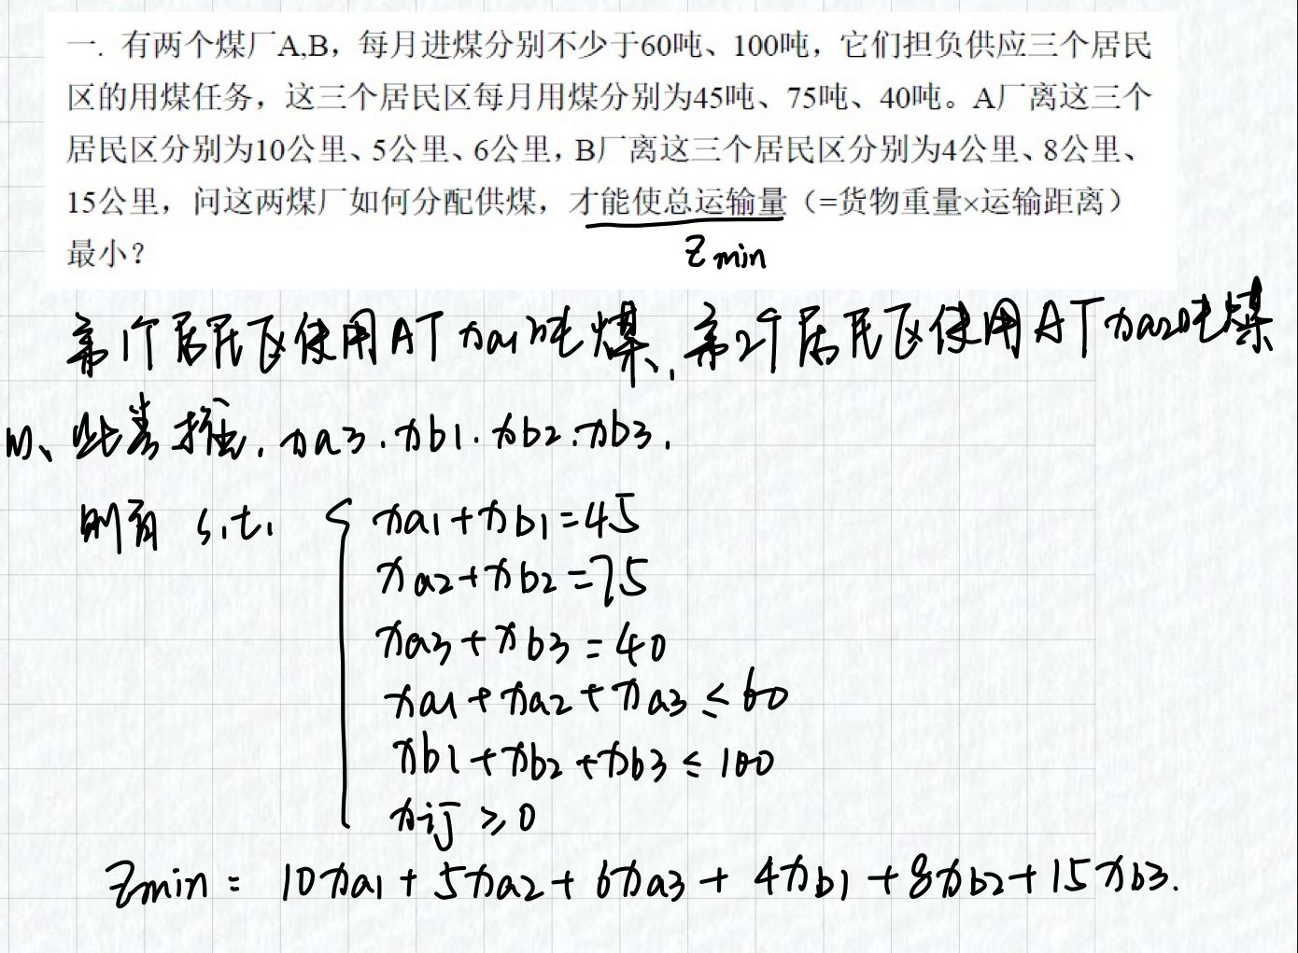





二. 某医院每日至少需要如下数量的护士。每班护士在值班开始时向病房报到，连续工作8个小时。医院领导为满足每班所需要的护士数，最少需要雇用多少护士？

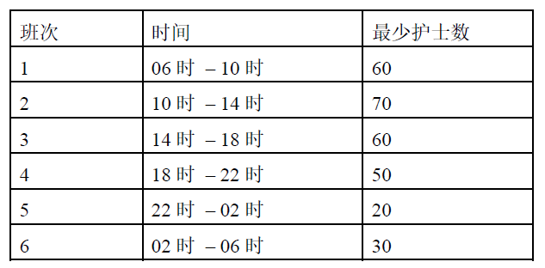

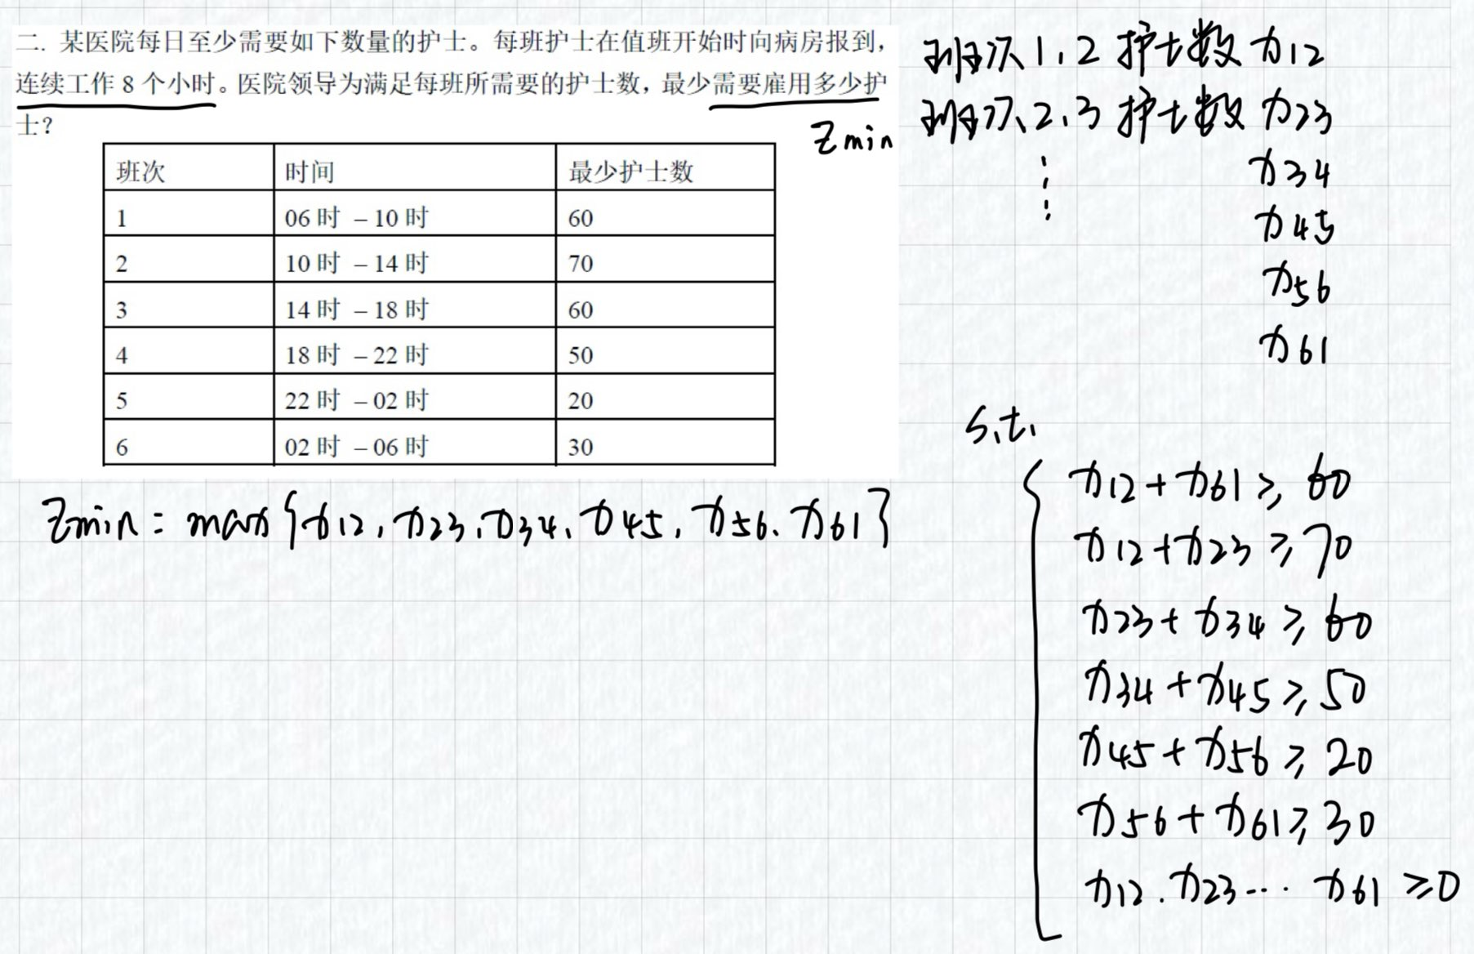



三. （投资问题）某部门在今后五年内考虑给下列项目投资，己知：项目A，从第一年到第四年每年年初需要投资，并于次年末回收本利115%；项目B，第三年初需要投资，到第五年末能回收本利125%，但规定最大投资额不超过4万元；项目C，第二年初需要投资，到第五年末能回收本利140%，但规定最大投资额不超过3万元；项目D，五年内每年初可购买公债，于当年末归还，并加利息6％。该部门现有资金10万元，问它应如何确定给这些项目每年的投资额，使到第五年末拥有的资金的本利总额为最大?

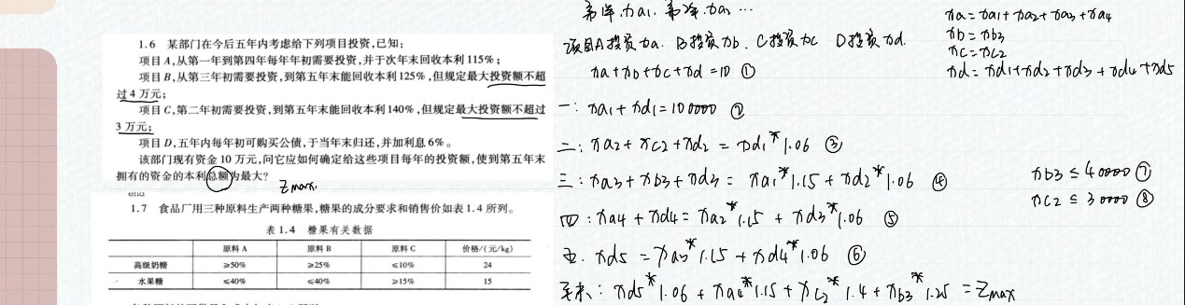





四．一艘货船，有效载重量为24吨，可运输货物重量及运费收入如下表所示，现货物2、4中优先运2，货物1、5不能混装，若装货6则必须装货3，货物2、4、6中最多装两件，试建立运费收入最多的运输方案。

